

1. **Chaîne de transmission d’informations**

**I.A. Eléments d’une chaîne de transmission d’informations**

Une chaîne de transmission est l'ensemble des dispositifs permettant le transport d'une information. Elle comprend trois éléments essentiels : une source, un canal de transmission et un destinataire.

La source et le destinataire émettent et reçoivent un message dont la nature physique ne permet généralement pas une transmission aisée à grande distance, il faut donc encoder l’information sous forme d’un signal transportable puis décoder le signal pour le destinataire.

L'entrée et la sortie d'un canal de transmission se composent de deux dispositifs appelés émetteur et récepteur. Ils convertissent le message à délivrer en un signal facile à transmettre, et inversement.



*Exemples*

|  |  |  |  |  |  |
| --- | --- | --- | --- | --- | --- |
| **Chaîne de transmission d’informations** | **Source** | **Emetteur** | **Canal de transmission** | **Récepteur** | **Destinataire** |
| Courrier |  |  |  |  |  |
| Signaux de fumée ; télégraphe aérien. |  |  |  |  |  |
| Télégraphe électrique |  |  |  |  |  |
| Téléphone filaire |  |  |  |  |  |
| Téléphone cellulaire |  |  |  |  |  |

**I.B. Evolution récente**

Les techniques de transmission d'informations se sont développées au milieu du XXe siècle avec l'avènement de l'électronique.

Plusieurs évolutions techniques peuvent être soulignées :

- le passage de l'électricité à l'électronique a permis la miniaturisation des dispositifs;

- le développement de l'informatique a permis de coder tous les types d'informations (sonore, vidéo, texte, etc.) et de les transmettre par les mêmes procédures et les mêmes réseaux;

- le passage du fil de cuivre à la fibre optique a permis d'améliorer la qualité et le débit des transmissions;

- la téléphonie mobile, le Wi-Fi, le Bluetooth ont permis de s'affranchir des liaisons filaires.

1. **Procédés physiques de transmission**

**II.A. Propagation libre**

La **propagation** d'un signal est **libre** quand le signal peut se propager librement suivant **toutes les directions**.

*Exemples*

La **transmission hertzienne** entre une antenne émettant une **onde électromagnétique** et une antenne réceptrice. Elle peut se faire dans l'atmosphère et dans le vide.

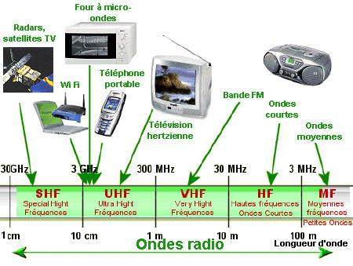

On utilise la **modulation** (amplitude, fréquence, phase) d’une onde radio sur une plage de fréquences allouées ; une onde radio porteuse est modifiée par le signal d’informations suivant une ou plusieurs de ses caractéristiques.

**II.B. Propagation guidée**

La p**ropagation guidée** utilise un guide d'onde, appelé **canal de transmission**, dans lequel l'onde se propage.

**II.B.1.** Transmission par câble

Le câble à paire torsadée est constitué de deux fils de cuivre dans un isolant, entrelacés en torsade. Ce câble est employé en informatique, en particulier pour le transfert à haut débit, mais aussi pour les lignes téléphoniques.

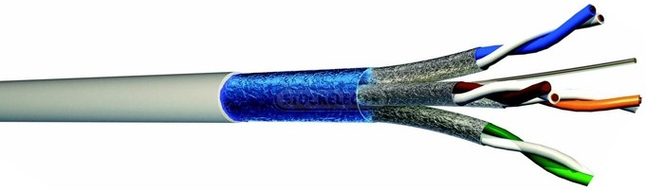Les câbles coaxiaux sont encore parfois utilisés, notamment leur constitution fait qu'ils ne rayonnent pas et sont peu sensibles au bruit.

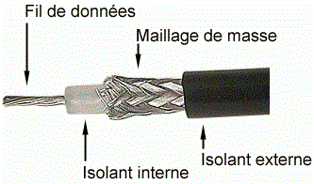

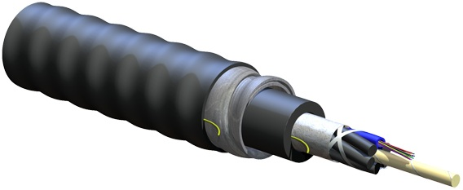

**II.B.2.** Transmission par fibre optique

Une fibre optique est composée d'un milieu transparent central, le «cœur» entouré d'une «gaine ». Le tout est enserré dans un revêtement plastique de protection. Les indices de réfraction du cœur et la gaine diffèrent : la surface limitant le cœur et la gaine forme un dioptre sur lequel un rayon lumineux se réfléchit. Un signal lumineux peut se propager le long du cœur de la fibre.

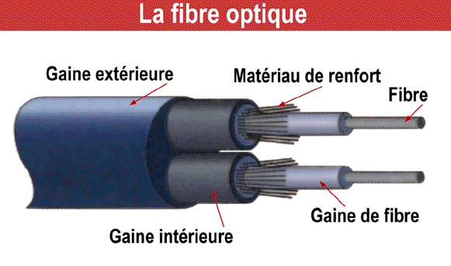 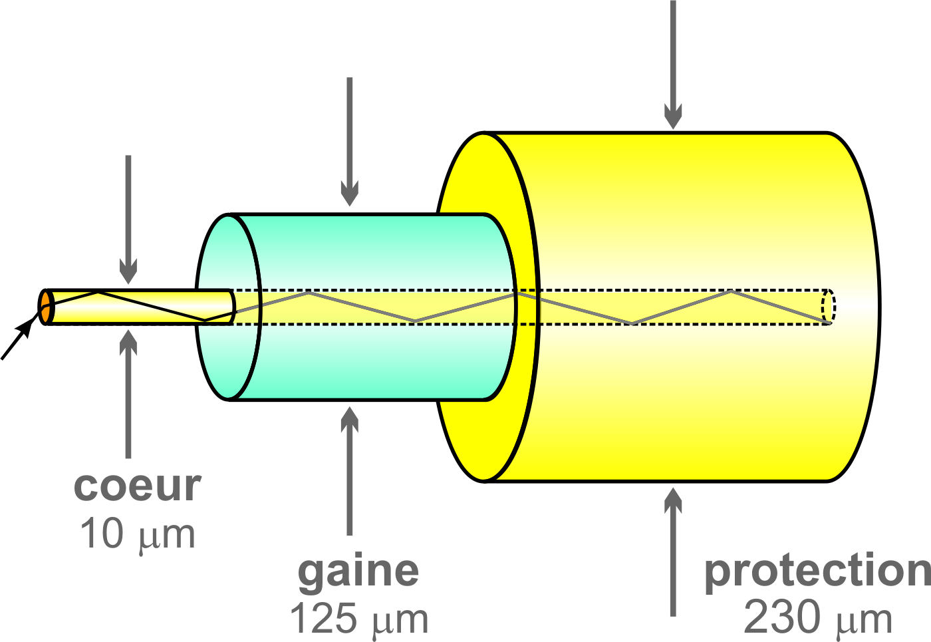

**II.B.3** Les 2 modes de transmission du signal optique

* Généralement utilisé pour de courtes distances (réseaux LAN et MAN), il y a deux principaux type de **fibre multimode** : à **saut d'indice** (débit binaire < 50 Mb/s) et à **gradient d'indice** (débit binaire < 1 Gb/s).

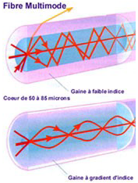Les fibres multimodes ont un diamètre de cœur important (de 50 à 85 m). Un rayon lumineux pénétrant dans le cœur de la fibre, à l'une de ses extrémités, se propage longitudinalement jusqu'à l'autre extrémité grâce aux réflexions totales qu'il subit à l'interface entre le verre de cœur et le verre de gaine.

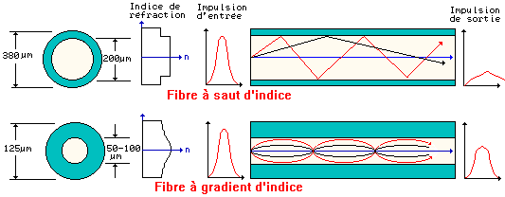

* Généralement utilisée pour les grandes distances, les **fibres monomodes**  (débit binaire jusqu’à 10 Gb/s) ont un diamètre de cœur (10 m), faible par rapport au diamètre de la gaine (125 m) et proche de l'ordre de grandeur de la longueur d'onde de la lumière injectée. L'onde se propage alors sans réflexion et il n'y a pas de dispersion modale.

Le petit diamètre du cœur des fibres monomodes nécessite une grande puissance d'émission qui est délivrée par des diodes-laser.

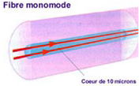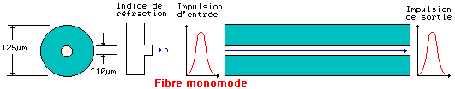

*La durée de propagation lors du parcours le long d'une fibre monomode est unique, de sorte que le signal y est transmis sans déformation.*

*En revanche, cette durée dépend du mode dans les fibres multimodes ce qui crée une déformation, un étalement du signal lors de la propagation.*

**II.C. Atténuations**

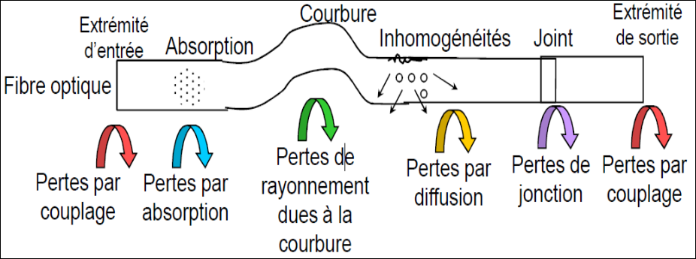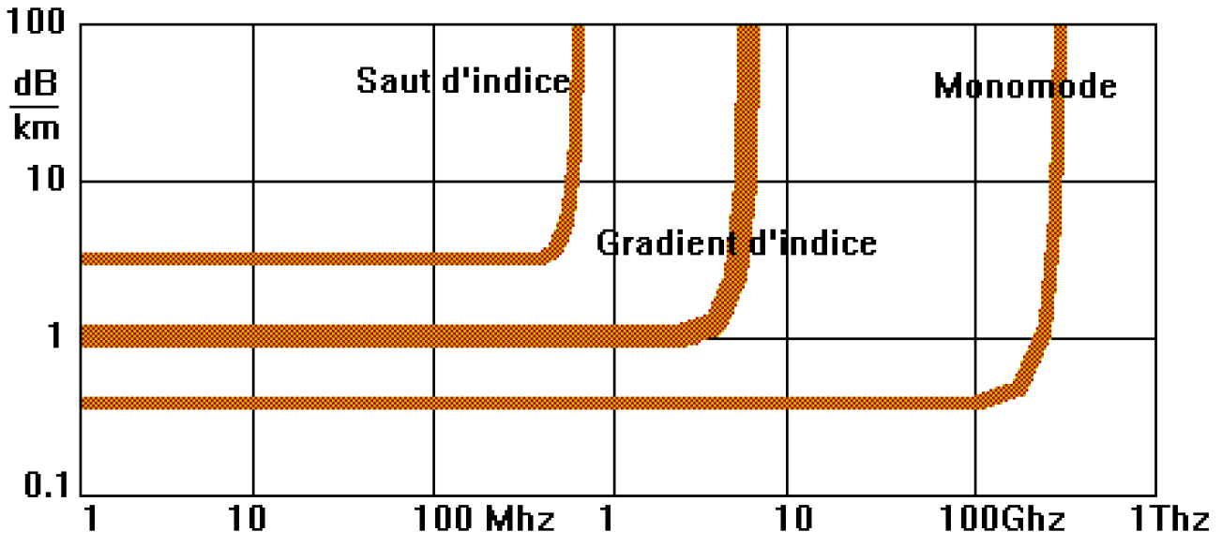

L'atténuation d'un signal est l'**affaiblissement de l'amplitude** du signal au cours de la transmission.

L'atténuation d'une ligne de transmission guidée peut être caractérisée par son **coefficient d'atténuation linéaire αdB**, exprimé en décibels par mètre (dB.m-1).

La puissance Ps de l'onde en sortie d'une ligne de longueur L est relié à la puissance Pe d'entrée par :

******.

La grandeur  est appelée **atténuation** de la ligne et est exprimée en dB.

*Remarque* : Toute transmission implique la superposition au signal transmis de perturbations non désirées, appelées « bruit » ou parasites. Le bruit gêne la bonne réception du signal. Il dépend des caractéristiques du canal de transmission.

1. **Signal analogique et signal numérique**

**III.A. Natures des signaux**

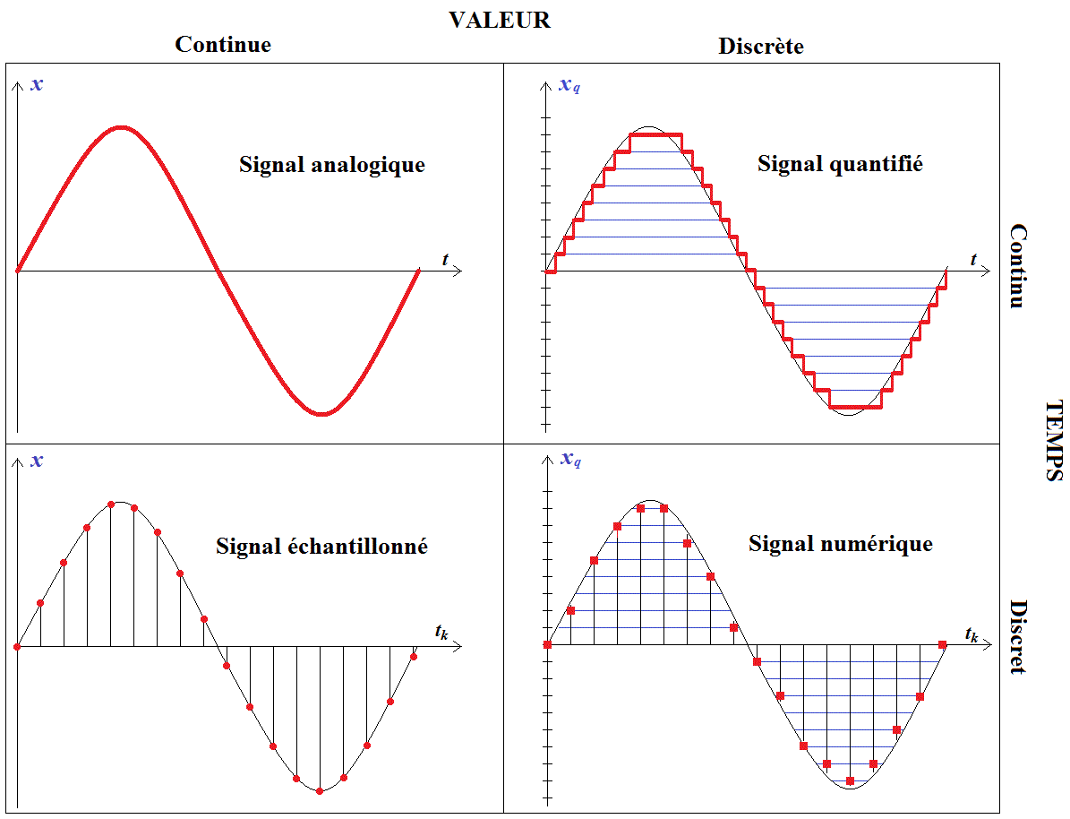

* Un signal est **analogique** si sa valeur *x* est continue au cours du temps *t* : *x*(*t*)
* Un signal **échantillonné** est un signal discret dont les valeurs *x* sont prélevées (mesurées) sur un signal continu périodiquement aux dates *t*k = k.*T*e : *x*(*t*k) avec k entier.  
  - La période d’échantillonnage *T*e est aussi appelée le **pas d’échantillonnage**.  
  - La fréquence d’échantillonnage *f*e est aussi appelée le **taux d’échantillonnage**.
* Un signal **quantifié** est un signal continu dont les valeurs *x*q sont discrètes : *x*q(*t*) = i.*x* avec i entier.  
  La différence *x* entre deux niveaux de quantification successifs est appelée **pas de quantification**.
* Un signal **numérique** est un signal discret dont les valeurs *x*q sont discrètes : *x*q(*tk)* = i.*x*

**III.B. Conversion d’un signal analogique en signal numérique - CAN**

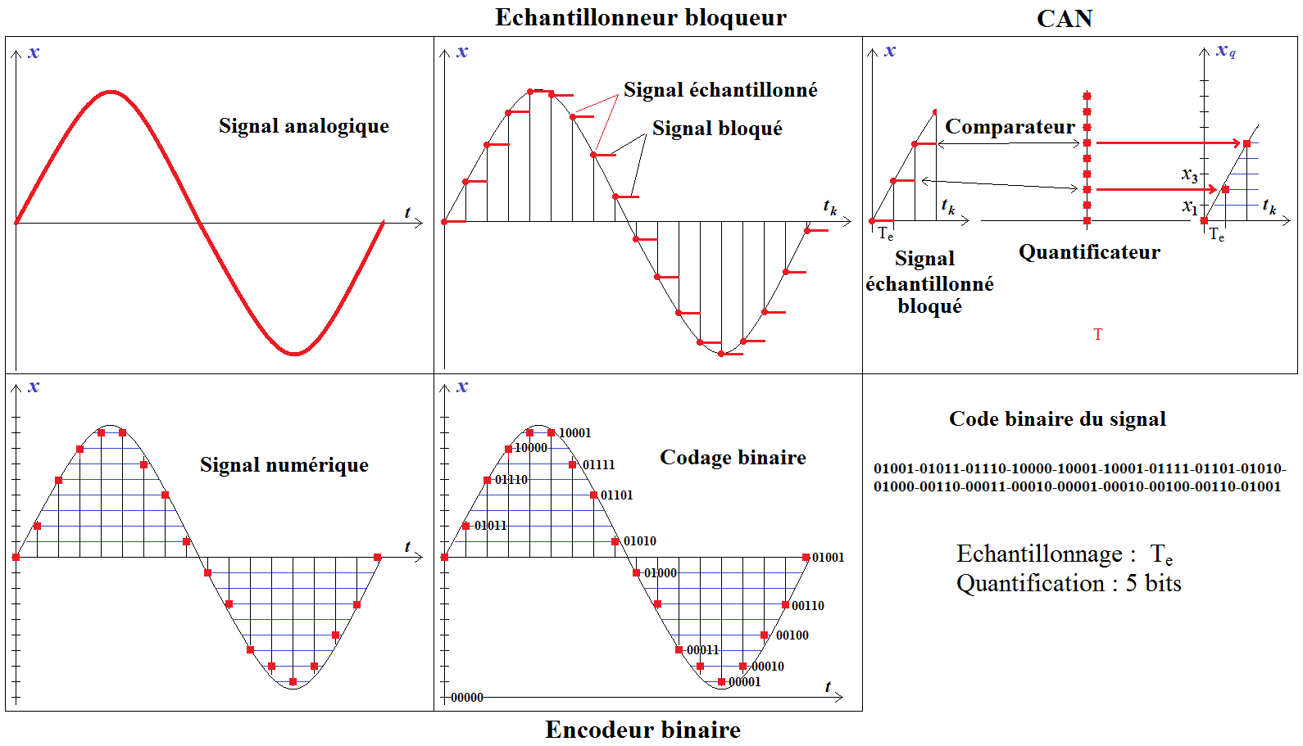

1. **Images numériques**

**IV.A. Caractéristiques d’une image numérique**

 

**IV.B. Capteur d’image numérique**

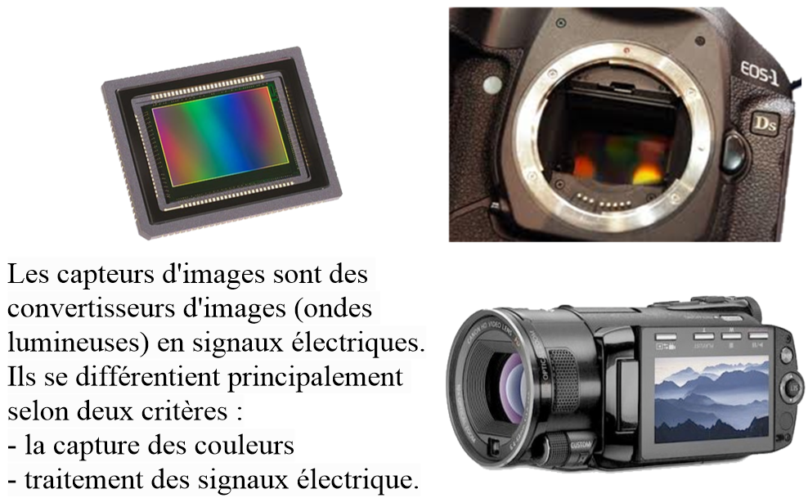

IV.B.1. Capteur CCD (Charge Coupled Device)

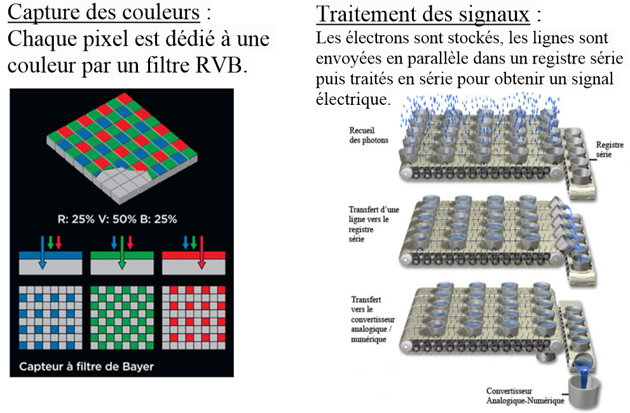

IV.B.2. Capteur CMOS (Complementary Metal-Oxide Semiconductor)

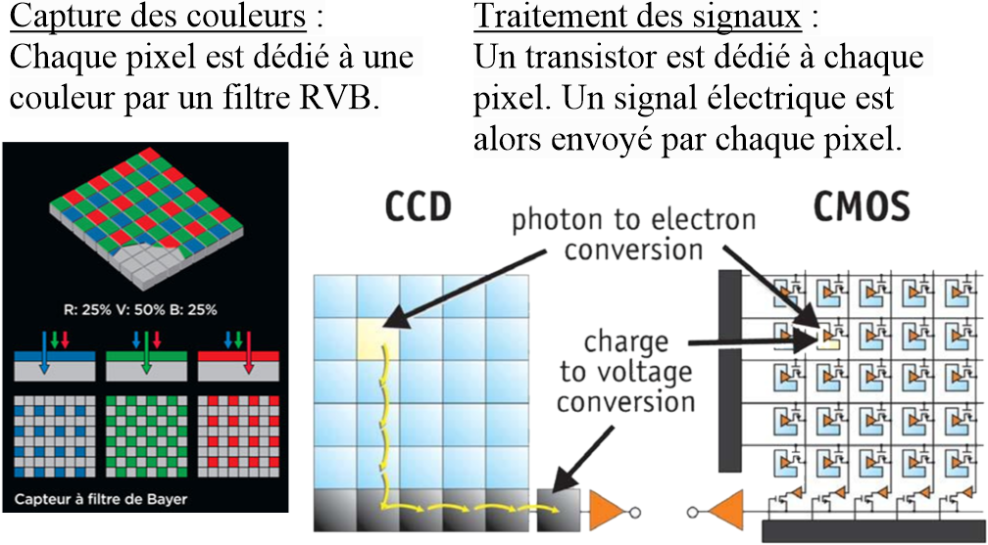

IV.B.3. Capteur Foveon

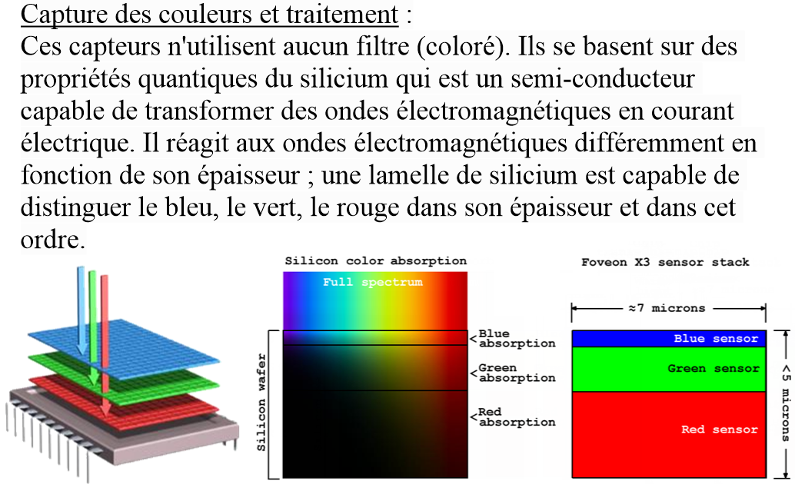

1. **Stockage optique**

**V.A. Écriture et lecture des données sur un disque optique**

**V.B. Capacités de stockage**

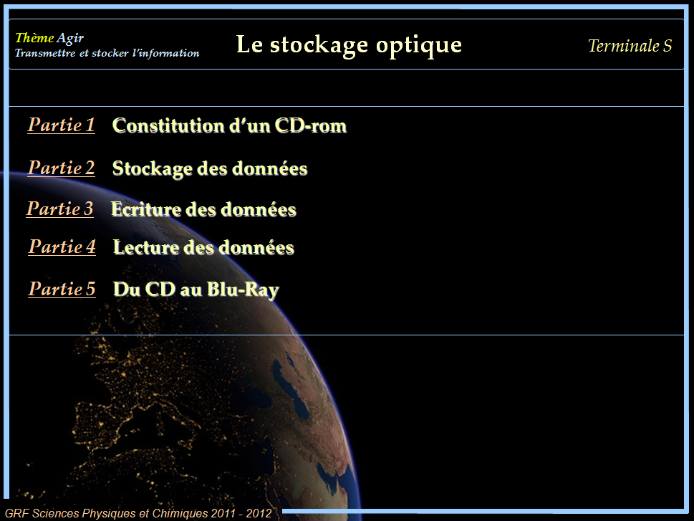

**Demo Request : Transmission d’informations**

|  |  |
| --- | --- |
| Teacher : | Olivier KUGLER |
| Date : | 09 / 05 / 2014 |
| Time : | 13 h 30 |
| Room : | 402 |
| Class : | TS1 |
| Number of sets : | - |

**Teacher**

|  |
| --- |
| Kit émetteur-récepteur laser + fibre optique + Haut-parleur |
| Rallonge prises mini-Jack mâle (pour connecter une radio) |
| Oscilloscope + BNC |
| GBF + BNC |
| 4 longs cordons de connexion |